**Modèle économique**

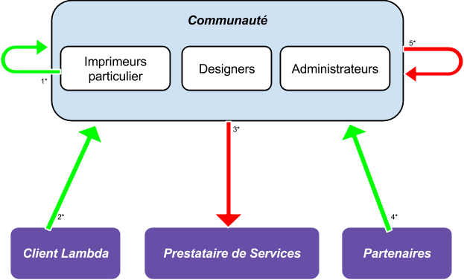

1*: Abonnements mensuels/annuels payés par les imprimeurs

2*: La vente des créations aux particuliers

3*: Prestations : hébergement du site / Régis de Pub ..

4*: Achat/Location de licence afin d’industrialiser une création

5*: Redistribution du surplis de la trésorerie à la communauté

**Choix à faire**

1) Abonnements payés par les imprimeurs mensuels ou annuels ?

* + Mensuels : + Moins lourd d'annuels sur le porte monnaie

- Possibilité de perdre des adhérents plus importantes

* + Annuels : + Visibilité de la trésorerie sur le long terme plus importante

+ Liquidité importante

- Convaincre les adhérents

* + Solutions possible : Proposer 2 formule d’abonnements (mensuels/annuels) avec un prix avantageux pour le deuxième

2) Achat ou Location de licence afin d’industrialiser une création?

* + Achat : + Prix beaucoup plus important

- Un manque à gagner, si le produit marche très bien

* + Location : + avantageux pour la communauté et pour l’entreprise en question

+ Possibilité de le louer a une autre entreprise

- Prix

- Un manque à gagner si le produit en question est un flop